Министерство образования и науки РФ

Федеральное автономное бюджетное образовательное учреждение высшего образования

«Омский государственный технический университет»

|  |  |
| --- | --- |
| Факультет (институт) | *Информационных технологий и компьютерных систем* |
|  |  |
| Кафедра | *Прикладная математика и фундаментальная информатика* |
|  |  |

**Лабораторная работа 3**

|  |  |
| --- | --- |
| по дисциплине | ***Алгоритмизация и программирование*** |
|  |  |
| на тему |  |

|  |  |  |  |  |  |  |  |  |  |  |
| --- | --- | --- | --- | --- | --- | --- | --- | --- | --- | --- |
|  |  |  | **Студента** | | Нестерова Анна Алексеевна | | | | | |
|  |  |  |  | | фамилия, имя, отчество полностью | | | | | |
|  |  |  | Курс | *1* |  | Группа | | ФИТ-232 | | |
|  |  |  |  |  |  | |  |  | |  |
|  | | | **Направление (специальность)** | | | | | ***02.03.02*** | | |
|  | | | *Фундаментальная информатика и информационные технологии* | | | | | | | |
|  |  |  | код, наименование | | | | | | | |
|  |  |  | Руководитель | | ***ст. преподаватель*** | | | | | |
|  |  |  | ученая степень, звание | | | | | |
|  |  |  | ***Федотова И.В.*** | | | | | | | |
|  |  |  | фамилия, инициалы | | | | | | | |
|  |  |  | Выполнил | |  | | | | | |
|  |  |  | дата, подпись студента | | | | | |
|  |  |  |  | | | | | | | |
|  |  |  |  | | | | | |  | |

|  |  |  |  |  |  |
| --- | --- | --- | --- | --- | --- |
|  |  |  |  |  |  |

Омск 2023

Содержание

1. ЗАДАНИЕ 1 3

2. ОБЩАЯ СХЕМА АЛГОРИТМА 1 4

3. ТЕКСТ ПРОГРАММЫ НА C# 1 5

4. ПРИМЕР РАБОТЫ 1 6

5. СПИСОК ИСПОЛЬЗОВАННОЙ ЛИТЕРАТУРЫ 1 7

6. ЗАДАНИЕ 2 8

7. ОБЩАЯ СХЕМА АЛГОРИТМА 2 9

8. ТЕКСТ ПРОГРАММЫ НА C# 2 10

9. ПРИМЕР РАБОТЫ 2 11

10. СПИСОК ИСПОЛЬЗОВАННОЙ ЛИТЕРАТУРЫ 2 12

**1. ЗАДАНИЕ 1**

Вычислить сумму четных и сумму нечетных чисел натурального ряда до N.

**2. ОБЩАЯ СХЕМА АЛГОРИТМА 1**

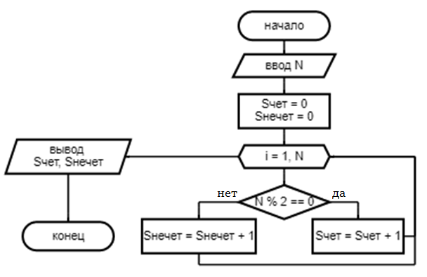

Рисунок 1 – Общая схема алгоритма 1

**3. ТЕКСТ ПРОГРАММЫ 1 НА C#**

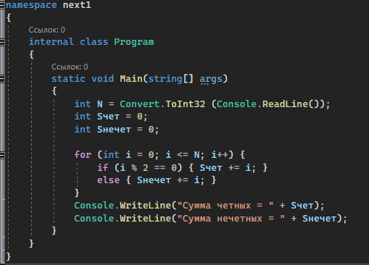

Рисунок 2 – Текст программы 1 на C#

**4. ПРИМЕР РАБОТЫ 1**

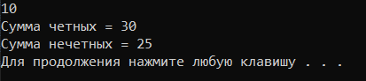

Рисунок 3 – Пример работы программы 1

**5. СПИСОК ИСПОЛЬЗОВАННОЙ ЛИТЕРАТУРЫ 1**

1) Документация по C#: https://learn.microsoft.com/ru-ru/dotnet/csharp/

**6. ЗАДАНИЕ 2**

Вычислить значения двух функций в n равномерно распределенных в диапазоне а≤x≤b точках. Результаты оформить в виде таблицы.

F1 = 2 - cosx;

F2 = 

a = -;

b = .

**7. ОБЩАЯ СХЕМА АЛГОРИТМА 2**

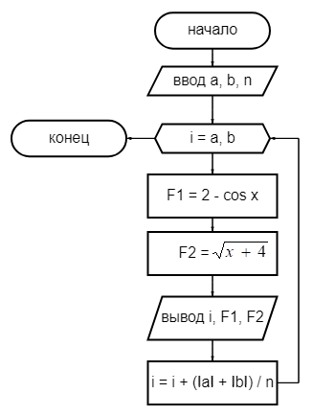

Рисунок 4 – Общая схема алгоритма 2

**8. ТЕКСТ ПРОГРАММЫ НА C# 2**

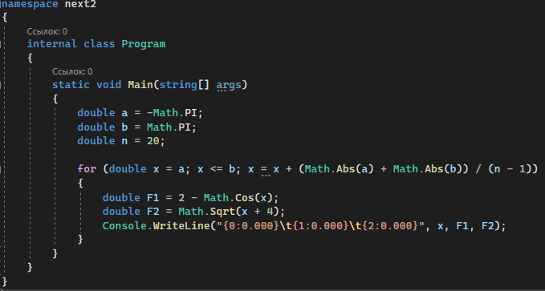

Рисунок 5 – Текст программы 2 на C#

**9. ПРИМЕР РАБОТЫ 2**

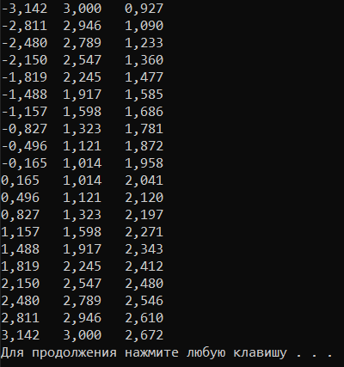

Рисунок 6 – Пример работы программы 2

**10. СПИСОК ИСПОЛЬЗОВАННОЙ ЛИТЕРАТУРЫ 2**

1) Документация по C#: https://learn.microsoft.com/ru-ru/dotnet/csharp/